Общие требования:
Текст статьи на русском или английском языке набирается в редакторе MicrosoftWord или аналогичном и представляется в формате .doc или .docx.
Общий объем не менее 3 страниц
Размер листа – А4 (210×297), все поля по 2 см.
Текст – в одну колонку, шрифт TimesNewRoman 12 пунктов, интервал одинарный.
Отступ первой строки абзаца – 1,25 см.
Переносы не допускаются.
Процент оригинальности не менее 70.
Все присланные статьи будут проходить рецензирование.

УДК (несколько УДК разделяются знаком «+» с пробелом до и после этого знака)

НАЗВАНИЕ СТАТЬИ НА РУССКОМ ЯЗЫКЕ

Фамилия И.О.¹ (первого автора), Фамилия И.О.² (второго и последующих авторов)
¹Организация, в которой работает автор, Город, Страна;
²Организация, в которой работает автор, Город, Страна

Аннотация на русском языке – от 300 до 500 знаков. Формат аннотации: текст набирается шрифтом TimesNewRoman 12 пунктов обычным стилем, слово «Аннотация» не пишется.

Ключевые слова: на русском языке от 3 до 5 штук. Формат ключевых слов: текст набирается шрифтом TimesNewRoman 12 пунктов обычным стилем, фраза «Ключевые слова:» выделяется жирным стилем.

НАЗВАНИЕ СТАТЬИ НА АНГЛИЙСКОМ ЯЗЫКЕ

Name MN. Surname¹ (первого автора), Name MN. Surname² (второго и последующих авторов)
¹Organization, City, Country;
²Organization, City, Country

Аннотация на английском языке – от 300 до 500 знаков. Формат аннотации: текст набирается шрифтом TimesNewRoman 12 пунктов обычным стилем, слово «Аннотация» не пишется.

Key words: на английском языке от 3 до 5 штук. Формат ключевых слов: текст набирается шрифтом TimesNewRoman 12 пунктов обычным стилем, фраза «Key words:» выделяется жирным стилем.

Текст статьи на русском или английском языке набирается в редакторе MicrosoftWord или аналогичном и представляется в формате .doc или .docx. Размер листа – А4 (210×297), все поля по 2 см. Текст – в одну колонку, шрифт TimesNewRoman 12 пунктов, интервал одинарный. Отступ первой строки абзаца – 1,25 см, выравнивание – по ширине.

Химические реакции записываются в формате:
Au + HNO₃ + 4HCl → H[AuCl₄] + NO↑ + 2H₂O. (1)
Индексы в химических соединениях выставляются надстрочным (Shift+Ctrl+«=») или подстрочным (Ctrl+«=») форматированием, символы «+» и «→» отделяются от формул одинарным(!) пробелом. Форматирование по центру (8,5 см), нумерация реакций (если необходимо для ссылок в тексте) ставится по правому краю (16,75 см) в формате «(номер)». Форматирование множественными знаками пробела или табуляции ЗАПРЕЩЕНО!

Математические формулы и расчеты набираются в стандартном редакторе MicrosoftEquation или MathType:
, (1)
где A, кДж/моль – некая величина;(переменная сдвинута на 2,25 см)
s, м – некая величина2. (переменная сдвинута на 2,25 см)
Форматирование по центру (8,5 см), нумерация реакций (если необходимо для ссылок в тексте) ставится по правому краю (16,75 см) в формате «(номер)». Форматирование множественными знаками пробела или табуляции ЗАПРЕЩЕНО!
Для указания размерности физических величин в тексте статьи допускается использование единиц системы СИ. Использование внесистемных единиц допускается лишь в тех случаях, когда это является общепринятым стандартом обозначения в той или иной отрасли. В числовых интервалах физических величин вместо дефиса ставится многоточие (например, -50…-40 см или 40…50 см).
Аббревиатуры, употребляемые как прилагательные, пишутся через дефис (например: ИК-спектроскопия, ПЭ-пленка, ЖК-состояние). Аббревиатуры пишутся единообразно по всей статье (например:ЭДС или э.д.с.; КПД или к.п.д.). Градусы Цельсия: 5°C, а не 5°. Угловые градусы никогда не опускаются: 5°…10°, а не 5…10°; Размерности переменных пишутся через запятую и выделяются курсивом (E, кДж/моль).

Схемы органических реакций набираются в программе ChemBioDraw стилем ACS Document 1996, шрифтом TimesNewRoman 10 пунктов, с возможностью редактирования:

Схема 1. 4, 5: R = CH₂Ph(a), Ph(b)

Форматирование по центру. Нумерация схем (если необходимо для ссылок в тексте) ставится в формате «Схема номер.». Подписи к ним форматируются по центру. После таблицы идет пустая строка. Форматирование множественными знаками пробела или табуляции ЗАПРЕЩЕНО!

Рисунки принимаются черно-белые и цветные. Оформляются следующим образом:
- Одиночные (форматирование по центру, стиль курсив, обтекание текстом В тексте):
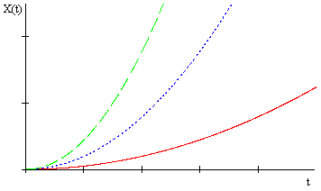
Рис. Название рисунка/графика.
- Множественные (лучше оформить в таблицу с невидимыми границами, что предотвратит их сдвиг относительно текста):
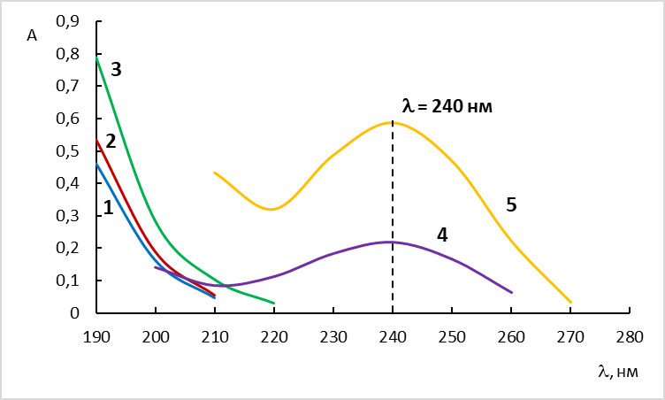 | 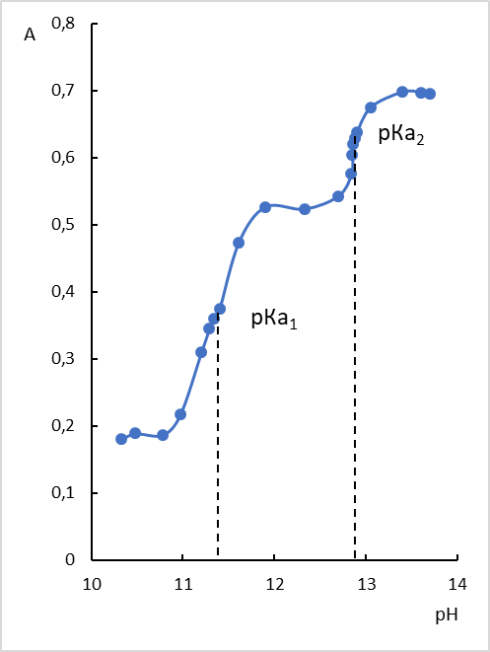
Рис.1. Название; С_{в-во} = 4·10⁻⁵ моль/л;  l=1 см; 1 – рН 4,1; 2 – рН 5,7; 3 – рН 7,0;  4 – рН 11,2; 5 – pH 13,1 | Рис.2. Название;  С_{вещество} = 4,0·10⁻⁵ моль/л; λ=240 нм; l=1,0 см

Таблицы оформляются следующим образом:
Таблица 1
Оценки правильности методики
Текст | Текст | Текст
Текст | Текст | Текст
 |  | Текст
 |  | Текст
Текст | Текст | Текст
 |  | Текст
 |  | Текст
 |  | Текст
 |  | Текст

Форматирование таблицы по центру. Нумерация таблиц (если необходимо для ссылок в тексте) ставится в формате «Таблица номер», форматируется по правому краю. Подписи к таблицам форматируются по центру, стилем курсив. После таблицы идет пустая строка. Форматирование множественными знаками пробела или табуляции ЗАПРЕЩЕНО!

Работа выполнена при финансовой поддержке Минобрнауки РФ (проекты № …, …), Совета по грантам Президента РФ (грант № …) и РФФИ (проекты № …, …). (Заполняется при наличии источников финансирования, Форматирование по ширине, курсив)
Авторы заявляют об отсутствии конфликта интересов.

Библиографический список
Затекстовые библиографические ссылки оформляются согласно ГОСТ Р 7.0.100-2018. Нумерованый список, форматирование по ширине.
Нумерация выполняется в порядке упоминания, в тексте нумерация оформляется в квадратных скобках «[номер]».
- Джонсон, Д. Корпоративная стратегия: теория и практика: учебник / Д. Джонсон, К. Шоулз, Р. Уиттингтон. - 7-е изд. ; пер. с англ. А. Ю. Заякина. - Москва : Вильямс, 2017. - 800 с. - ISBN 978-5-8459-1159-9. - Текст : непосредственный.
- Абдрахимов, В. З. Экологические и практические аспекты использования отходов цветной металлургии в производстве кислотоупоров и плиток для полов : монография / В. З. Абдрахимов, А. К. Кайракбаев, Е. С. Абдрахимова. - Актобе : РИО Учреждения Актюбинский университет им. академика С. Баишева, 2018. - 200 с. - ISBN 978-601-7566-37-1. - Текст : непосредственный.
- История сервиса : учебное пособие / В. Э. Багдасарян, И. Б. Орлов, М. В. Катагошина, С. А. Коротков. - 2-е изд. перераб. и доп. - Москва : ИНФРА-М, 2018. - 337 с. - (Высшее образование. Бакалавриат). - ISBN 978-5-16-012845-0. - Текст : непосредственный.
- Управление рисками приоритетных инвестиционных проектов. Концепция и методология : монография / В. Г. Антонов, В. В. Масленников, Л. Г. Скамай, А. М. Вачегин. - Москва : Русайнс, 2018. - 188 с. - ISBN 978-5- 4365-0147-5. - Текст : непосредственный.
- Мартиросова, Т. А. Экономические аспекты спорта / Т. А. Мартиросова, Р. И. Сыромятникова. - Текст : электронный // OLYMPLUS. Гуманитарная версия. - 2019. - № 1 (8). - С. 69-72. https://elibrary.ru/item.asp?id=37217044 (дата обращения: 09.08.2019). - Режим доступа: Научная электронная библиотека eLIBRARY.RU
- Янина, О. Н. Особенности функционирования и развития рынка акций в России и за рубежом / Янина О. Н., Федосеева А. А. - Текст : электронный // Социальные науки: social-economic sciences. - 2018. - № 1. - (Актуальные тенденции экономических исследований). - URL: http://academymanag.ru/journal/Yanina_Fedoseeva_2.pdf (дата обращения: 04.06.2018).
- Российская книжная палата : [сайт]. - 2018. - URL: http://bookchamber.ru/isbn.html (дата обращения: 22.05.2018). - Текст : электронный.
- Фирулина, И. И. Некоторые аспекты состояния Волжского бассейна / И. И. Фирулина, А. А. Сидоров, Н. В. Лазарева. - Текст: непосредственный // Проблемы развития предприятий: теория и практика. В 3-х частях : материалы 17-й Международной научно-практической конференции, Самара, 20-21 декабря 2018 г. Ч. 3 : Корпоративные информационные системы, электронные и когнитивные технологии [и др.] / Г. Р. Хасаев, Н. В. Никитина, А. А. Чудаева ; под ред. С. И. Ашмариной. - Самара : Изд-во Самар. гос. экон. ун-та, 2018. - С. 295-301.
- Влияние психологических свойств личности на графическое воспроизведение зрительной информации / С. К. Быструшкин, О. Я. Созонова, Н. Г. Петрова [и др.]. - Текст : непосредственный // Сибирский педагогический журнал. - 2017. - № 4. - С. 136-144.
- Московская, А. А. Между социальным и экономическим благом: конфликт проектов легитимации социального предпринимательства в России / А. А. Московская, А. А. Берендяев, А. Ю. Москвина. - DOI 10.14515/monitoring.2017.6.02. - Текст : электронный // Мониторинг общественного мнения. - 2017. - № 6. - С. 31-35. - URL: https://wciom.ru/fileadmin/file/monitoring/2017/142/2017_142_02_Moskovskaya.pdf (дата обращения: 11.03.2017).
- Nikiforova E.A., Kirillov N.F., Melekhin V.S., Slepukhin P.A. Reaction of methyl bromocycloalkanecarboxylates with zinc and dihydroisoquinoline derivative // Mendeleev Communication. - 2019. - Vol. 29. - iss. 3.- P. 393–394. [doi: 10.1016/j.mencom.2019.07.011]
- Бучихин Е.П. АО "ВНИИХТ". Способ переработки отходов электронной и электротехнической промышленности. RU., 2018. Пат. 2,644,719.
- Кузнецов А.П. ООО «Никелевый штейн». Способ получения концентрата драгоценных металлов из продуктов переработки руды и вторичного сырья. RU., 2018. Пат. 2,673,590.

Об авторах (на русском языке, указывать обязательно)

Фамилия Имя Отчество (первого автора)
степень, должность, место работы, индекс места работы, г. Город, ул. Улица, дом, электронная почта.
(все данные об авторе, кроме ФИО пишутся с строчной буквы; все данные об авторе набираются шрифтом TimesNewRoman 12 пунктов обычным стилем)
Фамилия Имя Отчество (остальных авторов)
степень, должность, место работы, индекс места работы, г. Город, ул. Улица, дом, электронная почта.

About the authors (на английском языке, указывать обязательно)

Имя Отчество Фамилия (первого автора)
степень, должность, индекс места работы, место работы, дом, Улица, Город, Страна, электронная почта.
(все данные об авторе, кроме ФИО пишутся с строчной буквы; все данные об авторе набираются шрифтом TimesNewRoman 12 пунктов обычным стилем)
Имя Отчество Фамилия (остальных авторов)
степень, должность, индекс места работы, место работы, дом, Улица, Город, Страна, электронная почта.

